ALUMNO: ARMANDO GONZÁLEZ GARCÍA, 3ero SECUNDARIA
MATERIA: QUÍMICA
INSTRUCCIONES: realizar la siguiente tarea de investigación, mandarla a plataforma a más tardar el día sabado23 de octubre hasta las 18:00 hrs.
TAREA: Subirla a plataforma hasta el día sábado 23 de octubre hasta las 18:00 horas.
Investigación.

a) ¿De qué circunstancias depende que una sustancia se disuelva en otra?
La solubilidad de una sustancia en otra está determinada por el equilibrio de fuerzas intermoleculares entre el solvente y el soluto, depende de la naturaleza del solvente y del soluto, así como de la temperatura y la presión del sistema

b) ¿Qué es la solubilidad?
la solubilidad es la capacidad de un cuerpo o de una sustancia determinada (llamada soluto) de disolverse en un medio determinado (llamado solvente); es decir, es la cantidad máxima de un soluto que un solvente puede recibir en determinadas condiciones ambientales.

c) ¿Cuándo se trata de una sustancia miscible o inmiscible?
Miscibilidad término que se refiere a la característica de líquido para mezclarse en todas las proporciones, formando una solución homogénea.
En principio, el término se aplica también a otras fases (los sólidos y los gases), pero el foco principal está en solubilidad de un líquido en otro. Agua y etanol, por ejemplo, son miscibles puesto que se mezclan en todas las proporciones.
Por el contrario, las sustancias serían inmiscibles o no miscibles si en cualquier proporción, ellas no forman una solución. Por ejemplo, aceite en agua. El aceite no es polar y no se disuelve en el agua.

d) ¿Cómo se clasifican las disoluciones según la cantidad de soluto y disolvente?
- Por su capacidad para disolver un soluto
- Diluidas. Contiene menos cantidad de soluto que la que puede disolver
- Saturadas. Contiene la máxima cantidad de un soluto que se disuelve en un disolvente en particular a una temperatura específica.
- Sobresaturadas. Contiene más soluto que el que puede haber en una disolución saturada.

- Por el estado físico de las fases dispersa y dispersora.
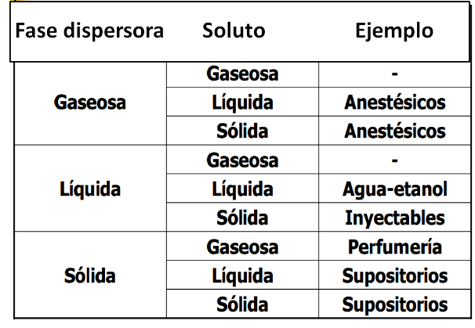

- Según la fase dispersora
- Acuosas
- No acuosas

e) ¿Cuáles son los principales factores externos que influyen en la solubilidad de sólidos y gases?
Estos factores son: superficie de contacto, agitación, temperatura y presión.
• Superficie de contacto: Al aumentar la superficie de contacto del soluto con el solvente, las interacciones soluto-solvente aumentarán y el soluto se disuelve con mayor rapidez. El aumento de la superficie de contacto del soluto se favorece por pulverización del mismo.
• Agitación: Al disolverse el sólido, las partículas del mismo deben difundirse por toda la masa del disolvente. Este proceso es lento, y alrededor del cristal se forma una capa de disolución muy concentrada que dificulta la continuación del proceso, al agitar la solución se logra la separación de la capa y nuevas moléculas del disolvente alcanzan la superficie del sólido.
• Temperatura: Al aumentar la temperatura se favorece el movimiento de las moléculas en la solución y con ello su rápida difusión. Además, una temperatura elevada hace que la energía de las partículas del sólido, iones o moléculas sea alta y puedan abandonar con facilidad su superficie, disolviéndose.
• Presión: La presión tiene gran efecto en la solubilidad de gases. La solubilidad de gases aumenta cuando se incrementa la presión. Al disolver un gas en un líquido, la solubilidad del gas es directamente proporcional a la presión.

f) ¿Cuál es el medio propicio para que se disuelvan en éste gases y sólidos?
Los líquidos son un medio propicio para que se disuelvan en ellos tanto gases como sólidos.

g) ¿Cómo se mide el grado de solubilidad de una sustancia?
La solubilidad es la medida de la capacidad de cierta sustancia para disolverse en otra. Puede ser expresada en porcentaje de soluto o en unidades como moles por litro o gramos por litro. Es importante destacar que no todas las sustancias se disuelven en los mismos solventes.

h) ¿Cómo aumenta la solubilidad de un gas en un líquido?
La solubilidad de un gas en líquido aumenta con la presión ejercida por el gas sobre el disolvente. Si la presión disminuye, la solubilidad disminuye también. Se dice que la solubilidad de los gases es directamente proporcional a la presión.

i) ¿Qué es lo que sucede cuando destapamos una bebida gaseosa?
La relación entre el líquido y el gas depende lo que va a pasar al abrir el recipiente. La presión sobre la superficie del líquido se reduce y cierta cantidad de burbujas de dióxido de carbono suben a la superficie. La disminución de la presión permite que el dióxido de carbono salga de la disolución.
El gas que hay sobre el líquido, como está a mayor presión que el exterior, escapa inmediatamente hasta igualar las presiones. El resto del gas está disuelto y va saliendo poco a poco creando burbujas. Si vertemos el contenido de la lata en un vaso de cristal transparente, vemos como el gas forma de espuma en la superficie y burbujas en el interior de las paredes o en el fondo del vaso.

j) Científico inglés que en el año 1803 estableció la Ley de la Relación entre la solubilidad de un gas y su presión
William Henry.

k) La concentración de una disolución se refiere ¿a qué variables?
La concentración de una disolución es la cantidad de soluto (sustancia disuelta) que hay en una cantidad de disolvente o bien de disolución. Existen diferentes formas de expresar la concentración de una disolución, cada una es adecuada en función del estado de agregación de las sustancias a combinar.

l) ¿Cuáles son las formas para expresar concentraciones de una disolución?
Los términos cuantitativos son cuando la concentración se expresa científicamente de una manera numérica muy exacta y precisa. Algunas de estas formas cuantitativas de medir la concentración son los porcentajes del soluto, la molaridad, la normalidad, y partes por millón, entre otras.
Hay varias maneras de expresar la concentración cuantitativamente, basándose en la masa, el volumen, o ambos. Según cómo se exprese, puede no ser trivial convertir de una medida a la otra, pudiendo ser necesario conocer la densidad. Ocasionalmente esta información puede no estar disponible, particularmente si la temperatura varía. Por tanto, la concentración de la disolución puede expresarse como:
- Porcentaje masa-masa (% m/m)
- Porcentaje volumen-volumen (% V/V)
- Porcentaje masa-volumen (% m/V)
- Molaridad
- Molalidad
- Formalidad
- Normalidad
- Fracción molar
- En concentraciones muy pequeñas:
- Partes por millón (PPM)
- Partes por billón (PPB)
- Partes por trillón (PPT)

